Министерство транспорта Российской Федерации

Федеральное государственное автономное образовательное

учреждение высшего образования

«Российский университет транспорта»

(ФГАОУ ВО РУТ(МИИТ), РУТ (МИИТ)

Институт транспортной техники и систем управления

Кафедра «Управление и защита информации»

Лабораторная работа № 9

по дисциплине: «Программирование и основы алгоритмизации»

на тему: «Одномерные массивы»

Выполнил: ст. гр. ТУУ-111

Ванчаев Д.С.

Вариант №10

29.12.2024

(дата выполнения)

Проверил: к.т.н., доц. Сафронов А.И.

___________

(дата приёмки)

Москва – 2024 г.

1. **Цель работы**

Решить поставленную задачу, используя одномерные массивы, в

интегрированной среде разработки (IDE) Microsoft Visual Studio на языке

Visual C#.

1. **Формулировка задачи**

**Вариант №10**

Сформировать новый одномерный массив вещественных чисел. Числа в массиве расположить порядке возрастания. Решение принимать в отношении только нечётных значений исходного одномерного массива длины **n**.

1. **Схема алгоритма**

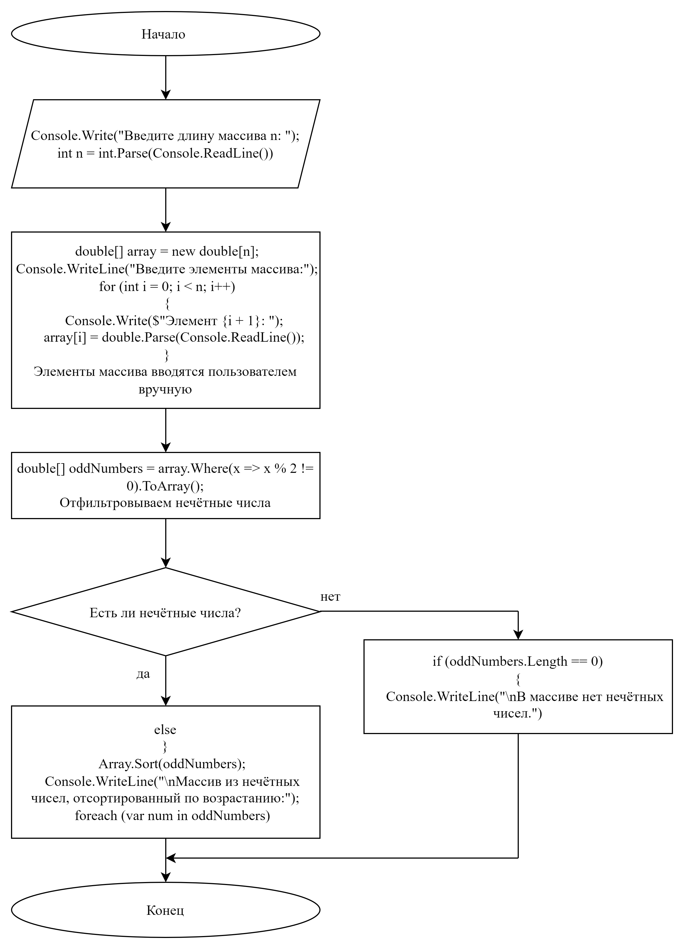

3.1 Рисунок блок схемы алгоритма

1. **Подбор тестовых примеров**

**1)**

Введите длину массива n: 5

Введите элементы массива:

Элемент 1: 1

Элемент 2: 2

Элемент 3: 3

Элемент 4: 4

Элемент 5: 5

Массив из нечётных чисел, отсортированный по возрастанию:

1

3

5

**2)**

Введите длину массива n: 6

Введите элементы массива:

Элемент 1: 11

Элемент 2: 23

Элемент 3: 92

Элемент 4: 32

Элемент 5: 65

Элемент 6: 47

Массив из нечётных чисел, отсортированный по возрастанию:

11

23

47

65

**3)**

Введите длину массива n: 7

Введите элементы массива:

Элемент 1: 2

Элемент 2: 4

Элемент 3: 6

Элемент 4: 8

Элемент 5: 10

Элемент 6: 14

Элемент 7: 12

В массиве нет нечётных чисел.

1. **Листинг**

using System;

using System.Linq;

namespace Zadanie9

{

internal class Program

{

static void Main(string[] args)

{

Console.Write("Введите длину массива n: ");

int n = int.Parse(Console.ReadLine());

double[] array = new double[n];

Console.WriteLine("Введите элементы массива:");

for (int i = 0; i < n; i++)

{

Console.Write($"Элемент {i + 1}: ");

array[i] = double.Parse(Console.ReadLine());

}

double[] oddNumbers = array.Where(x => x % 2 != 0).ToArray();

if (oddNumbers.Length == 0)

{

Console.WriteLine("\nВ массиве нет нечётных чисел.");

}

else

{

Array.Sort(oddNumbers);

Console.WriteLine("\nМассив из нечётных чисел, отсортированный по возрастанию:");

foreach (var num in oddNumbers)

{

Console.WriteLine(num);

}

}

}

}

}

1. **Расчёт тестовых примеров на ПК**

**1)**

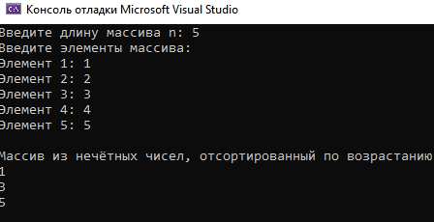

Рисунок 6.1 - расчёт тестового примера №1.

**2)**

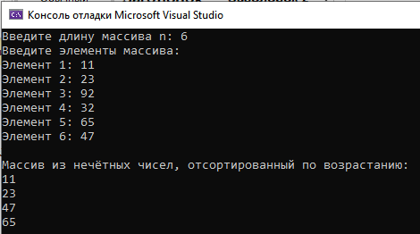

Рисунок 6.2 - расчёт тестового примера №2.

**3)**

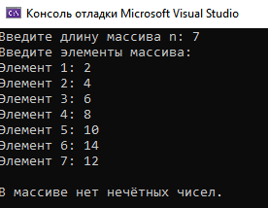

Рисунок 6.3 - расчёт тестового примера №3.

1. **Вывод**

В ходе проделанной работы был реализован способ решить поставленную задачу, используя одномерные массивы в интегрированной среде разработки (IDE) Microsoft Visual Studio на языке Visual C#.